Bac S 2016 Polynésie http://labolycee.org
EXERCICE III : du jus de pomme au vinaigre (5 points)

Le vinaigre de cidre est obtenu par double fermentation de jus de pomme, la fermentation alcoolique et la fermentation acétique.
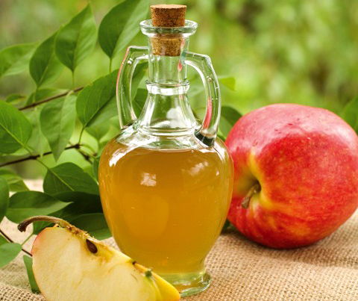
La fermentation alcoolique est due à l’oxydation du glucose contenu dans le jus de pomme en présence de levures. Il se forme de l’éthanol et du dioxyde de carbone. On obtient du cidre.
La principale transformation du cidre en vinaigre est due à des micro-organismes, Mycoderma acetii, qui fixent les molécules de dioxygène sur l’éthanol, ce qui conduit à la formation d’acide acétique. Cette transformation est appelée fermentation acétique.

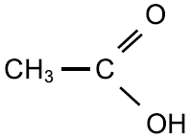
Données :
Formule semi-développée de l’acide acétique :

Masse molaire moléculaire de l’acide acétique : M = 60 g.mol⁻¹

L’oxydation d’une espèce chimique correspond à une perte d’électron(s).

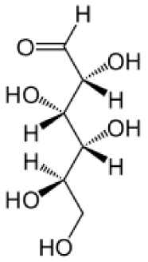
- Fermentation alcoolique

Le glucose linéaire se trouve sous deux formes énantiomères, le D-glucose et le L-glucose.
Lors de la fermentation alcoolique, seul le D-glucose majoritairement présent dans la nature se transforme sous l’effet de la zymase, une enzyme produite par des levures.

La représentation de Cram de la molécule de D-glucose est donnée ci-contre.

  - Établir l’équation de la réaction de fermentation alcoolique du D-glucose.
Pourquoi cette fermentation est-elle qualifiée de fermentation alcoolique ?

  - Quel est le rôle de la zymase dans la fermentation alcoolique ?

2. Fermentation acétique

2.1. Donner le nom en nomenclature systématique de l’acide acétique.

2.2. Écrire la réaction de fermentation acétique due aux Mycoderma acetii en identifiant les deux produits formés.
Montrer que l’éthanol subit une oxydation lors de la fermentation acétique et en déduire les couples oxydant/réducteur mis en jeu dans cette réaction.
3. Analyse d’un cidre en cours de fermentation

La teneur acétique d’un vinaigre, exprimée en degré acétimétrique, est égale à son acidité totale mesurée à 20°C et exprimée en gramme d’acide acétique pour 100 mL de vinaigre.
La teneur acétique minimale des vinaigres est de 5,0 g d’acide acétique pour 100 mL de vinaigre. Néanmoins une différence de 0,2 degré, soit deux grammes d’acide acétique par litre de vinaigre, peut être admise en moins dans la mesure de cette teneur.
D’après « Décret n°88-1207 du 30 décembre 1988, modifié par n°2005-553 du 19 mai 2005 »

Un échantillon de cidre mis à fermenter est prélevé pour vérifier sa teneur acétique.
Un volume prélevé V = (25,0 ± 0,1) mL de l’échantillon de cidre dilué dix fois est titré par une solution d’hydroxyde de sodium (Na⁺_{(aq)} + HO–_{(aq)}) de concentration molaire c = (0,15 ± 0,005) mol.L⁻¹.

Le suivi pH-métrique du titrage du cidre au cours de sa fermentation conduit au graphe représenté ci-dessous et donnant l’évolution du pH du milieu réactionnel et de sa dérivée en fonction du volume V_{B} de solution d’hydroxyde de sodium versé.

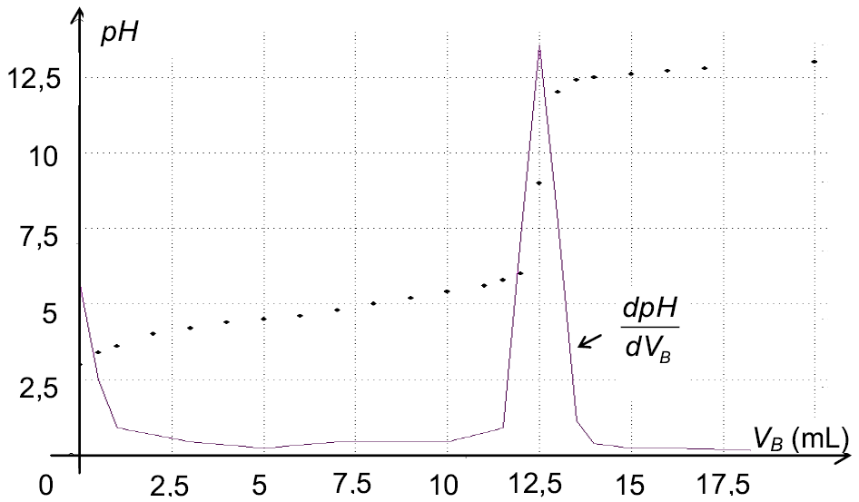

Déterminer si le cidre mis en fermentation depuis plusieurs semaines et analysé ci-dessus peut être commercialisé sous l’appellation vinaigre.

Toute prise d’initiative et toute démarche, même partielle, sera valorisée.

Donnée :
L’incertitude relative du degré d’acidité d est donnée par la relation :

avec V_{E}, volume versé à l’équivalence, et U(V_{E}) = 0,2 mL.

